

**移动物联网开发工程实践报告**

**（任务一）**

**题 目 东理教师监考小助手**

**学 院 信工学院**

**专 业** 通信工程

**学 号**

**学 生 姓 名**

**指 导 教 师** 饶 志 华

**二○二○ 年 12 月**

1. 需求分析

随着大学规模的增大，高校监考任务的安排越来越多，越来越重要。如何及时、高效的通知监考老师参加监考，给考务工作人员带来不小的压力和负担。考试开始了，学生坐在教室里面，教师还没有到位的事时有发生。以往做法大多为考务工作者在教师工作QQ群里面发一条消息提示监考老师在某某时间和地点有某某科目的考试，但是由于是群发，时有教师没有留意到信息而导致监考缺席。也有个别考务工作者用自己的手机给每位监考老师发送短信提醒教师监考事宜，但是给考务工作者带来巨大的工作量，而且是人为发送，容易导致失误。为响应国家“互联网+”的倡导，致力于减轻教务系统工作人员的压力和减少教师监考迟到和缺席的教学事故的发生，很有必要开发一款及时、高效的自动提醒监考教师有监考任务的教师监考系统。

教师监考系统为我们日后的教务管理方法、思路提供了新方向，符合现代互联网发展的新要求，是互联网+在服务行业的良好示例。

1. 开发任务

程序导入excel格式的“监考数据表”和“教师联系方式表”，自动根据“监考数据表”中的监考时间安排，在特定的时间（如监考前一天及监考前两小时）将“监考数据表”中的监考信息（包含考试时间、考试地点、考试科目、考试班级等信息）以短信的方式发送给监考老师，并获取发送状态报告。

1. 开发过程
   1. 开发环境

操作系统：Win10；代码编译环境VS2013 MFC编程；excel库支持libxl-3.8.8.2；访问网络库支持curl-7.74.0；短信服务云提供商：云片

* 1. 开发过程

按照开发步骤详细写出每一步的过程（包括库的导入过程，头文件的包含目录，附件库目录等等，要做到别人照着你的步骤就可以复制出你的程序）。下面给出示范：

1. 新建一个MFC项目：打开VS2013，文件->新建->项目

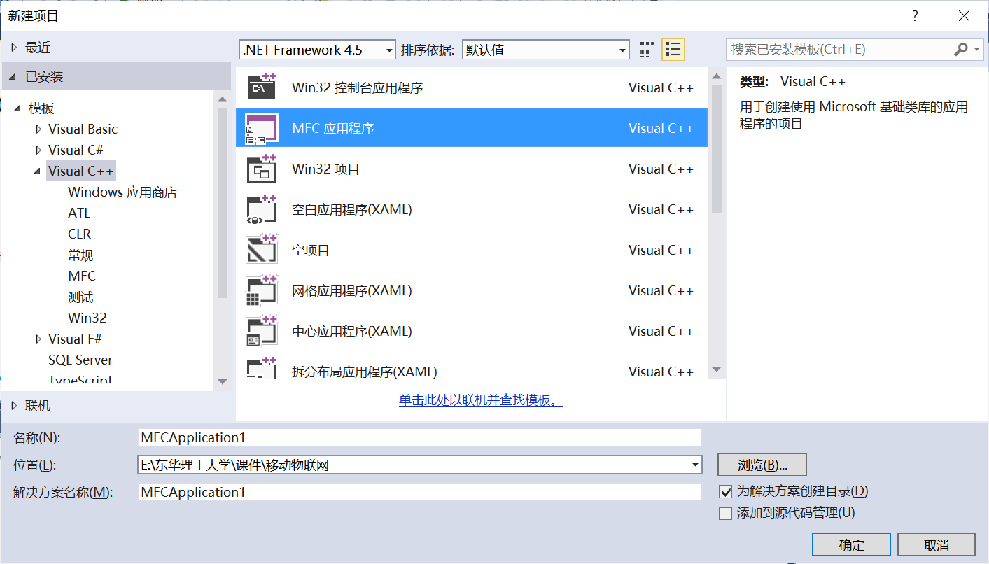

图 1 新建MFC项目

1. 依次写出每一步骤
2. ××××××××
3. ××××××××
4. ××××××××
5. ××××××××
6. ××××××××
7. ××××××××
8. …………
9. 开发遇到的关键问题及解决方法

注：（这部分也是重点，需要详细写出，把你们开发过程中遇到的难点、卡壳点列出并写出解决的过程，我会仔细看每个人提交的这部分内容，然后给出相应的成绩，如果我发现是敷衍了事的，将给出不及格的成绩！）这部分我再单独给出个格式，大家写完后将内容copy到对应的“开发遇到的关键问题及解决方法”文档中。并将自文档单独发送至罗贤浩，由罗贤浩将全班同学的问题汇总成一个文档（辛苦罗贤浩同学！）。

1. 监考教师和监考科目对应

描述：由于excel中监考科目采用的是合并单元格的方式，导致监考科目和两行或多行监考教师对应，如图 2。需要在程序中能将多行监考教师和一门监考科目对应起来。

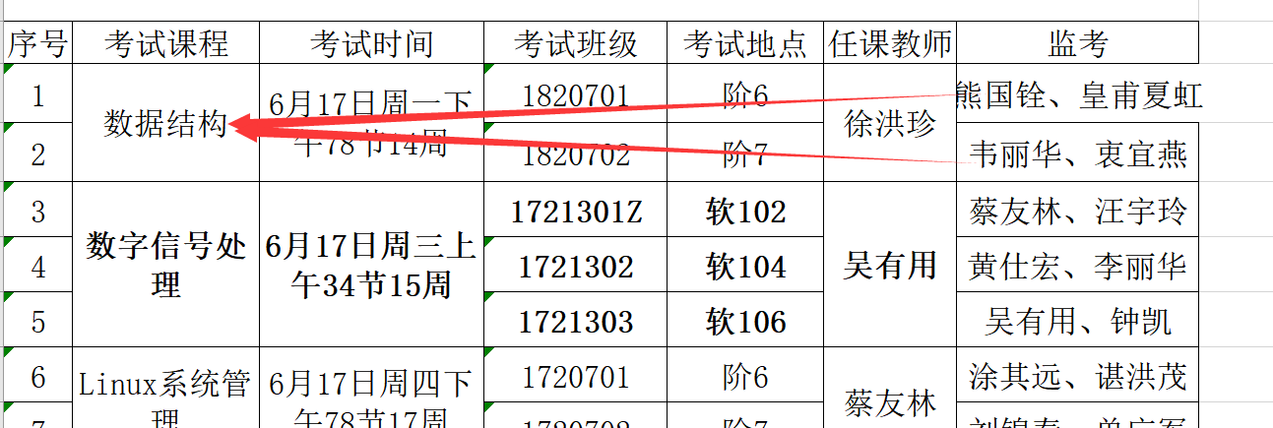

图 2 多行监考教师和一行监考科目对应关系

问题产生原因：

解决办法：

1. 发送短信在手机上显示乱码原因
2. ××××××××
3. ××××××××
4. ××××××××
5. ××××××××
6. 心得和体会

对项目做个总结，如实写出自己的开发心得和体会，我也会根据你们的心得和体会做出相应的教学改进！

